安全评价报告公开信息表
项目名称 | 湖北朗昕生化药业有限公司生产车间改建项目甲类仓库和甲3仓库
完成时间 | 2021年4月
评价人员
 | 姓名 | 资格证书号 | 从业号
项目负责人 | 谢伟 | 1200000000200675 | 016890
项目组成员 | 肖静东 | 1800000000300572 | 033700
项目组成员 | 岳强 | 0800000000102212 | 002352
项目组成员 | 林庆水 | S011035000110192001611 | 038953
项目组成员 | 周峰 | S011032000110192001440 | 039524
技术专家 | /
注册安全工程师 | /
现场核查的人员和时间 | 谢伟、肖静东2021.4.17
项目简介 | 目前建设项目单位原本生产销售原料药TM-4（有效成份替普瑞酮）和原料药TM-7（有效成份法尼酯），因市场原因公司已停产，将现有生产设施进行技术改造，转产丙酮酸乙酯、丙酮酸甲酯、三乙酰氧基硼氢化钠和绿卡色林盐酸盐，本项目包含1栋甲类仓库和1栋甲3仓库。由于建设项目单位原有甲类仓库存在生产安全隐患，需停用或拆除，故对新建的甲类仓库和甲3仓库进行提前安全验收。  评价结论：湖北朗昕生化药业有限公司生产车间改建项目（甲类仓库和甲3仓库）符合国家现行有关安全生产法律、法规和部门规章以及相关标准规定的安全生产条件，安全风险可以接受，具备安全验收条件。。  为保证安全，防患于未然，企业应严格遵守有关法律、法规、标准、规范，认真执行各项安全管理制度和操作规程；加强安全管理，确保安全运营。
现场照片 | 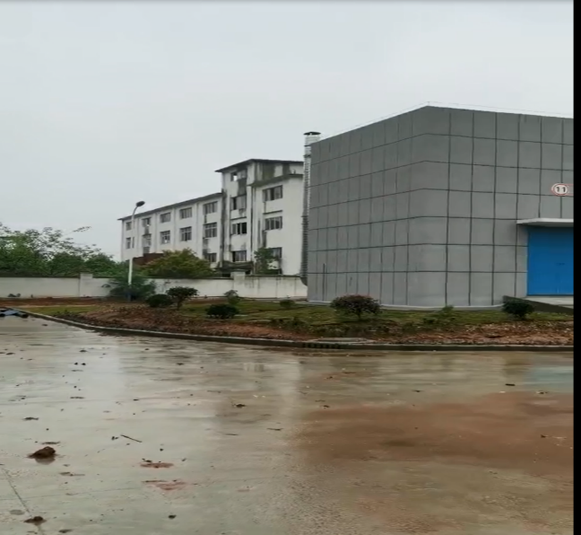  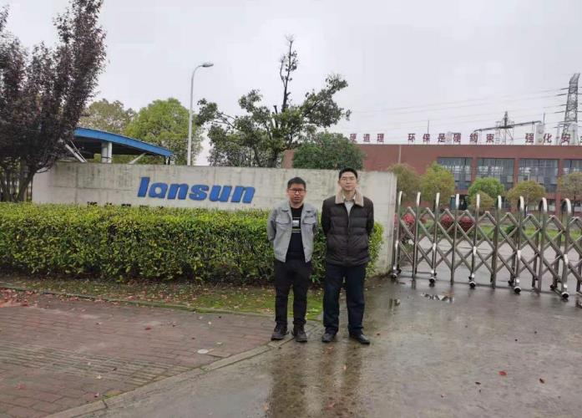
被评价单位信息反馈情况 | 满意

安全评价报告公开信息表
项目名称 | 湖北名可明环保科技有限公司工业氨水稀释、仓储运输站项目安全验预评价
完成时间 | 2020年10月
评价人员
 | 姓名 | 资格证书号 | 从业号
项目负责人 | 刘天娇 | 1700000000201032 | 034870
项目组成员 | 王江美 | 1200000000200516 | 022756
项目组成员 | 秦雪松 | 0800000000102134 | 001539
项目组成员 | 刘云红 | 1800000000200682 | 024118
项目组成员 | 吕德峰 | 1100000000201213 | 017616
技术专家 | /
注册安全工程师
现场核查的人员和时间 | 刘天娇2020.10.12
项目简介 | 湖北名可明环保科技有限公司成立于2020年6月29日，注册地位于湖北省黄冈市黄州火车站经济开发区舵塘村七组鹰岭一路，法人代表为李威。经营范围：环保技术的研发及相关咨询服务；化工产品（不含易燃易爆、有毒有害及危险化学品）的销售。（依法须经批准的项目，经相关部门批准后方可开展经营活动）  评价结论：湖北名可明环保科技有限公司工业氨水稀释、仓储运输站项目潜在的危险有害因素通过采取相应的工程技术对策措施和安全管理对策措施后，能够得到有效控制，从安全生产角度符合国家有关法律法规、标准、规章、规范的要求，因此，该项目在安全上是可行的。  为保证安全，防患于未然，企业应严格遵守有关法律、法规、标准、规范，认真执行各项安全管理制度和操作规程；加强安全管理，确保安全运营
现场照片 | 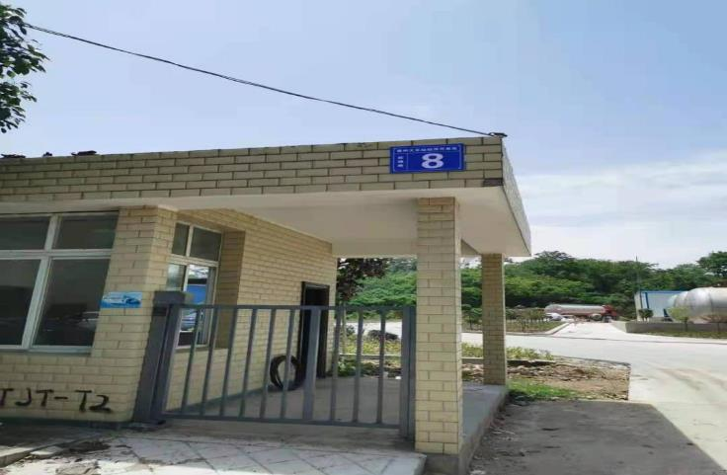  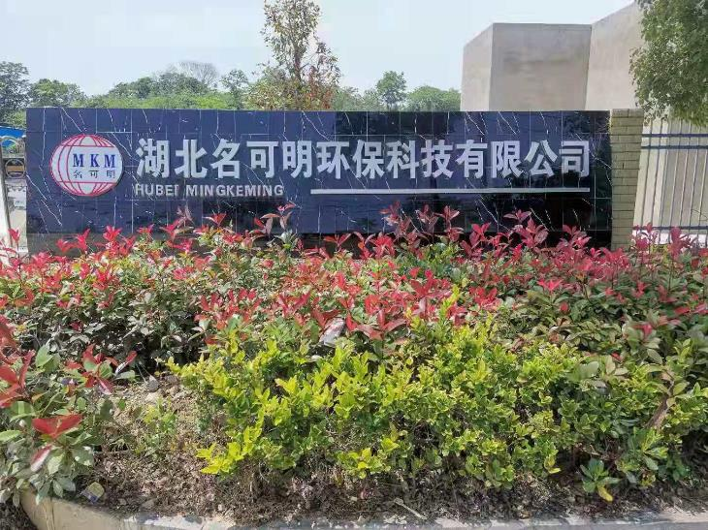
被评价单位信息反馈情况 | 满意

安全评价报告公开信息表
项目名称 | 中国石化销售股份有限公司湖北孝感云梦曲阳加油站安全现状评价
完成时间 | 2021.2
评价人员
 | 姓名 | 资格证书号 | 从业号
项目负责人 | 岳强 | 0800000000102212 | 002352
项目组成员 | 肖静东 | 1800000000300572 | 033700
项目组成员 | 林庆水 | S011035000110192001611 | 038953
项目组成员 | 刘云红 | 1800000000200682 | 024118
项目组成员 | 段永刚 | 1100000000303324 | 021772
技术专家 | /
注册安全工程师
现场核查的人员和时间 | 岳强、肖静东2020.10.30
项目简介 | 中国石化销售股份有限公司湖北孝感云梦曲阳加油站现有员工2人，其中主要负责人1人，安全生产管理人员1人，加油站采取敞开式设计。加油站由油罐区、加油区、营业区及员工值班室组成。该站站房大门朝南，加油区位于站区中部，设罩棚1座，罩棚下方设4台加油机，共8条加油枪。单层站房位于加油区北侧，由营业厅、配发电房、员工值班室和办公室等组成；油罐区位于罩棚东部，设有4座SF双层埋地油罐，其中30m³95#乙醇汽油罐、92#乙醇汽油罐、98#汽油罐、0#柴油罐各1座，油罐总容积120m³，折合汽油总容积为105m³（柴油容量折半计算）。根据《汽车加油加气站设计与施工规范（2014年版）》（GB50156-2012）  第3.0.14条，该站属于2级加油站。  评价结论：中国石化销售股份有限公司湖北孝感云梦曲阳加油站安全现状符合《汽车加油加气站设计与施工规范（2014年版）》、《危险化学品经营许可证管理办法》等国家相关安全生产法律、法规、标准和规  范要求，安全现状评价结论为合格。  为保证安全，防患于未然，企业应严格遵守有关法律、法规、标准、规范，认真执行各项安全管理制度和操作规程；加强安全管理，确保安全运营。
现场照片 | 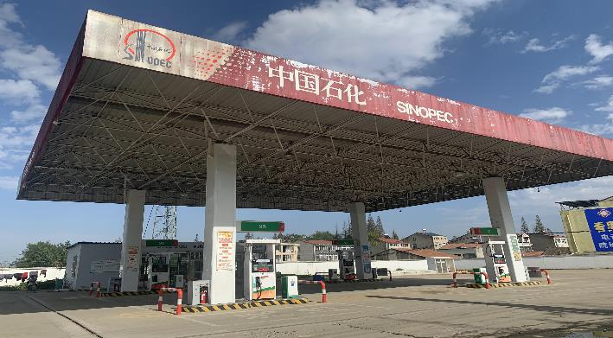  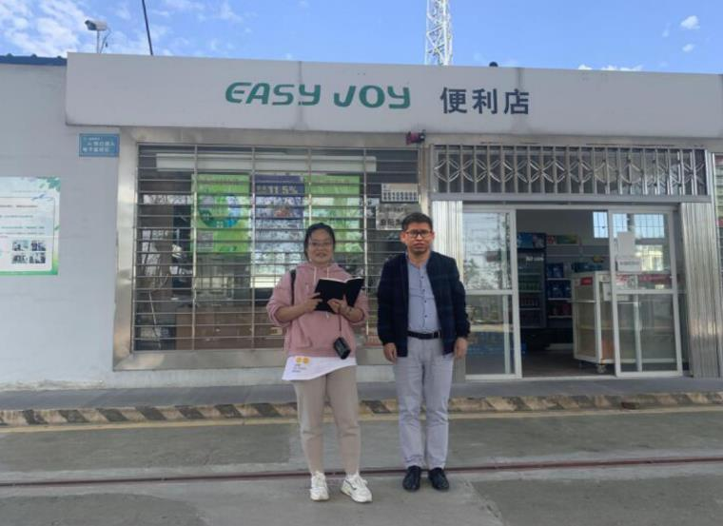
被评价单位信息反馈情况 | 满意

安全评价报告公开信息表
项目名称 | 中国石化销售股份有限公司湖北孝感云梦胡金店加油站安全现状评价
完成时间 | 2021.2
评价人员
 | 姓名 | 资格证书号 | 从业号
项目负责人 | 岳强 | 0800000000102212 | 002352
项目组成员 | 肖静东 | 1800000000300572 | 033700
项目组成员 | 林庆水 | S011035000110192001611 | 038953
项目组成员 | 刘云红 | 1800000000200682 | 024118
项目组成员 | 段永刚 | 1100000000303324 | 021772
技术专家 | /
注册安全工程师
现场核查的人员和时间 | 岳强、肖静东2020.10.30
项目简介 | 中国石化销售股份有限公司湖北孝感云梦胡金店加油站现有员工2人，其中主要负责人1人，安全生产管理人员1人，加油站采取敞开式设计。站内按功能分为站房、加油区和储罐区三个功能区：站房5间1层，建筑面积56.95m2，位于站区东北部；加油区位于站区的南部，设置57.6㎡钢架结构罩棚一座，净空高度5m，无自助加油区；储罐区位于站区西  北部。  站内配设双枪单油潜油泵加油机2台，设置了油气回收装置。罐区设30m3汽柴油储罐2具（1汽1柴，汽油为乙醇汽油，柴油为0#)，总罐容60m3，折合汽油总容积为45m3（柴油容量折半计算），依据《汽车加油加气站设计与施工规范（2014年版）》（GB50156－2012）第3.0.9条规定，该  加油站为三级加油站。  评价结论：中国石化销售股份有限公司湖北孝感云梦胡金店加油站安全现状符合《汽车加油加气站设计与施工规范（2014年版）》、《危险化学品经营许可证管理办法》等国家相关安全生产法律、法规、标准和规  范要求，安全现状评价结论为合格。  为保证安全，防患于未然，企业应严格遵守有关法律、法规、标准、规范，认真执行各项安全管理制度和操作规程；加强安全管理，确保安全  运营。
现场照片 | 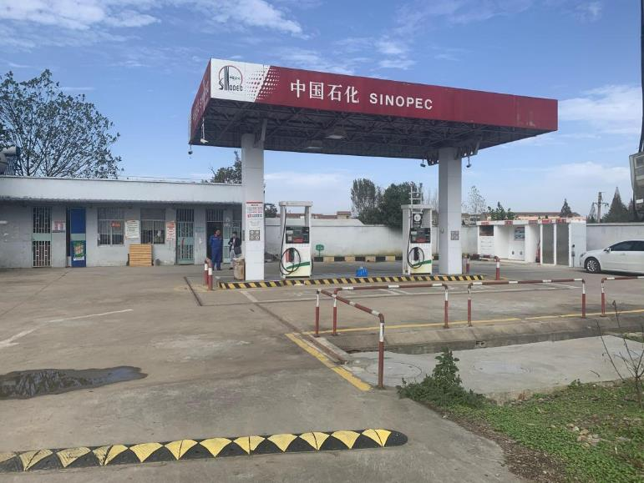
被评价单位信息反馈情况 | 满意

安全评价报告公开信息表
项目名称 | 武汉华尔文实业有限公司液氮、液氩、食品二氧化碳与医用氧储罐改造项目安全验收评价
完成时间
评价人员
 | 姓名 | 资格证书号 | 从业号
项目负责人 | 岳强 | 0800000000102212 | 002352
项目组成员 | 肖静东 | 1800000000300572 | 033700
项目组成员 | 林庆水 | S011035000110192001611 | 038953
项目组成员 | 高昊 |  | 024118
项目组成员 | 段永刚 | 1100000000303324 | 021772
技术专家 | /
注册安全工程师
现场核查的人员和时间 | 岳强、肖静东2020.12.9
项目简介 | 武汉华尔文实业有限公司新增1个30m3液氩储罐，对1个15m3液氩储罐、1个15m3液氧储罐、1个20m3液氧储罐、1个20m3液态医用氧储罐、1个15m3高纯氧储罐、1个20m3液氮储罐、1个10m3食品二氧化碳储罐、1个50m3液态二氧化碳卧式储罐进行改造。该公司投资100万实施液氮、液氩、食品二氧化碳与医用氧储罐改造项目。  评价结论：液氮、液氩、食品二氧化碳与医用氧储罐改造项目能满足安全运营条件，其可能存在的危险有害因素的危险有害程度属于可控状态，其新建项目的总体安全状况从安全生产角度符合《安全生产法》等有关法律法规和标准规范的规定，具备安全竣工验收条件。  为保证安全，防患于未然，企业应严格遵守有关法律、法规、标准、规范，认真执行各项安全管理制度和操作规程；加强安全管理，确保安全运营。
现场照片 | 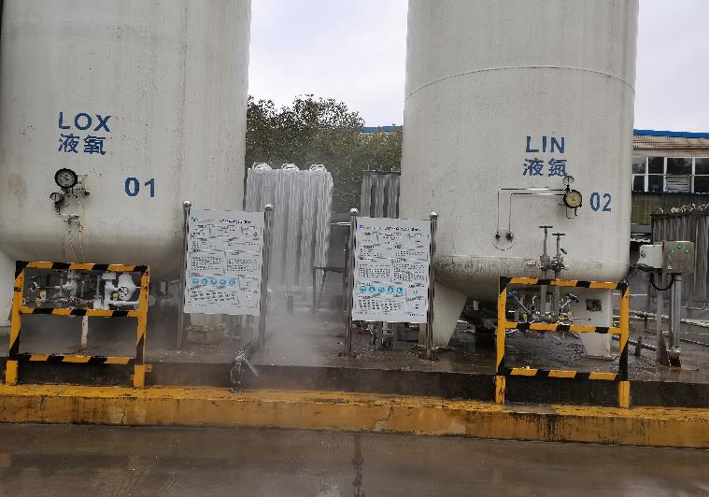  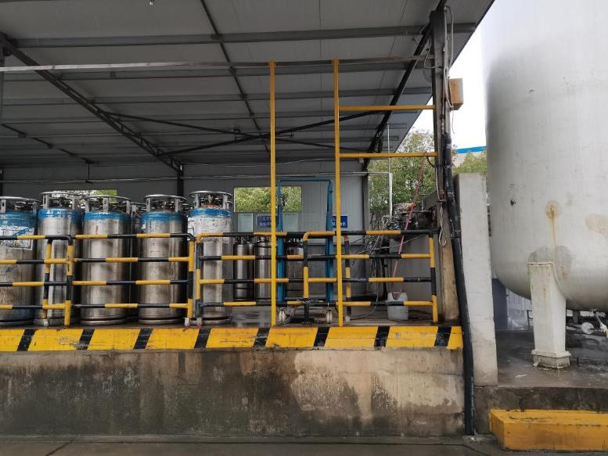
被评价单位信息反馈情况 | 满意

安全评价报告公开信息表
项目名称 | 随州市新化工工业园区整体性安全风险评估报告
完成时间 | 2020.10月
评价人员
 | 姓名 | 资格证书号 | 从业号
项目负责人 | 刘天娇 | 1700000000201032 | 034870
项目组成员 | 王江美 | 1200000000200516 | 022756
项目组成员 | 秦雪松 | 0800000000102134 | 001539
项目组成员 | 刘云红 | 1800000000200682 | 024118
项目组成员 | 吕德峰 | 1100000000201213 | 017616
技术专家 | /
注册安全工程师
现场核查的人员和时间 | 刘天娇2020.9
项目简介 | 本风险评估报告依据2020年8月《随州市化工园区控制性规划》，由于新化工园区规划范围目前没有入驻企业，本报告模拟将原化工园区离府河一公里范围内的安全风险相对较高的企业搬迁至新化工园区对应的功能区域进行安全风险模拟计算。  评价结论：随州市化工园区在总体规划和本风险评价报告的安全对策措施及建议实施后，园区内的规划、布局方案合理、科学，从安全生产角度符合国家有关法律、法规、规章、标准、规范的规定，其风险程度是可以接受的。  为保证安全，防患于未然，企业应严格遵守有关法律、法规、标准、规范，认真执行各项安全管理制度和操作规程；加强安全管理，确保安全运营。
现场照片
被评价单位信息反馈情况 | 满意

安全评价报告公开信息表
项目名称 | 孝感市杨店融合加油站安全预评价报告
完成时间 | 2020年9月
评价人员
 | 姓名 | 资格证书号 | 从业号
项目负责人 | 刘天娇 | 1700000000201032 | 034870
项目组成员 | 王江美 | 1200000000200516 | 022756
项目组成员 | 秦雪松 | 0800000000102134 | 001539
项目组成员 | 刘云红 | 1800000000200682 | 024118
项目组成员 | 吕德峰 | 1100000000201213 | 017616
技术专家 | /
注册安全工程师
现场核查的人员和时间 | 刘天娇2020.9.3
项目简介 | 孝感市长安石油装备安装有限公司拟投资700万元于孝感市杨店镇三块碑附近新建孝感市融合加油站项目。  根据《省商务厅关于下达武汉中航油水上加油站等118家加油站新建计划的通知》（鄂商务发[2015]10），在杨店镇三块碑附近新建孝感市融合加油站，为三级加油站，罐容35m3。该文件有效期为1年。根据孝感市商务局《关于孝感市杨店融合加油站建站规模升级的函》，由于建设地址的道路升级，建设单位申请建站建设升级为二级站，获得批准。根据孝感市商务局《关于孝感市杨店融合加油站开办情况的说明》，该站由于土地原因，一直未能建设，经建设单位申请，省商务厅核准，将该站开办项目进行了保留，并列入了《孝感市成品油零售体系（加油站）“十三五”规划》已批待建站类别，其建设计划仍然有效。  评价结论：孝感市融合加油站项目选址、建设项目对周边环境的影响、周边环境对建设项目的影响、工艺技术条件、自然条件影响等方面的分析，该加油站符合国家、地方相关安全法律法规和规范的要求，通过落实该项目的设计图纸等拟采取的安全对策措施和本报告补充的安全对策措施建议，该加油站危险、有害因素可以得到控制，其投产后的安全运行风险是可以接受的，符合安全要求。  为保证安全，防患于未然，企业应严格遵守有关法律、法规、标准、规范，认真执行各项安全管理制度和操作规程；加强安全管理，确保安全运营。
现场照片 | 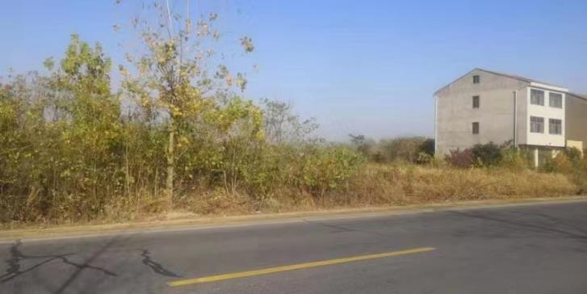
被评价单位信息反馈情况 | 满意

